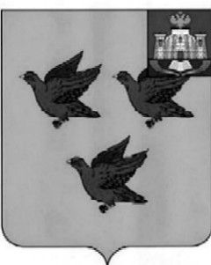

РОССИЙСКАЯ ФЕДЕРАЦИЯ

ОРЛОВСКАЯ ОБЛАСТЬ

АДМИНИСТРАЦИЯ ГОРОДА ЛИВНЫ

ПОСТАНОВЛЕНИЕ

27 марта 2026 г. № 199

г. Ливны

Об участии в общероссийской акции
«Дни защиты от экологической опасности»,
проведении экологического двухмесячника
и общегородского экологического субботника

В целях реализации постановления Правительства Российской Федерации от 11 июня 1996 года №686 «О проведении Дней защиты от экологической опасности», оздоровления экологической обстановки, наведения порядка на общественных и подведомственных территориях, в местах отдыха населения администрация города Ливны п о с т а н о в л я е т:
1. Организовать и провести в городе Ливны экологический двухмесячник с 1 апреля по 31 мая 2026 года и общегородской экологический субботник 18 апреля 2026 года в рамках общероссийской акции «Дни защиты от экологической опасности».
2. Утвердить состав оргкомитета и план мероприятий общероссийской акции «Дни защиты от экологической опасности» согласно приложениям 1 и 2 к настоящему постановлению.
3. Отделу благоустройства и экологии управления жилищно-коммунального хозяйства проинформировать юридических лиц, индивидуальных предпринимателей о закрепленных территориях для работы в день проведения общегородского экологического субботника.
4. Опубликовать информацию о проведении общегородского экологического субботника в средствах массовой информации и разместить на сайте администрации города
5. Контроль за исполнением настоящего постановления возложить на заместителя главы администрации города по жилищно-коммунальному хозяйству и строительству.

Глава города С.А. Трубицин

